Série
OPR Plinthe électrique robuste en acier
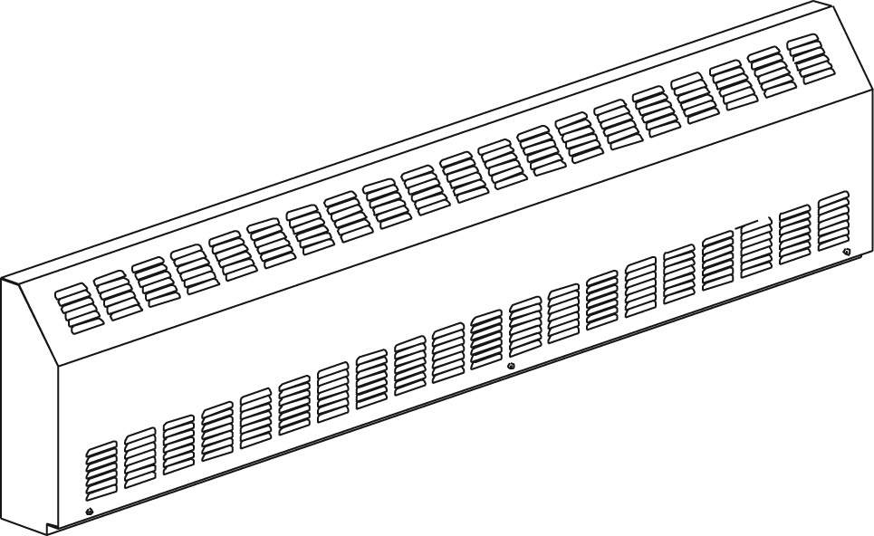

Caractéristiques
Couleur - Standards : blanc, amande.
- Optionnelles (surcharge applicable) : argent étoilé, bronze, charcoal métallique,
noir semi-lustré, aluminium, sable.
- Couleurs sur mesure disponibles sur demande.
Finition - Standard : peinture à la poudre d’époxy/polyester.
Tension - 120V, 208V, 240/208V, 277V, 347V, 600V, 1 phase.
Construction - Devant en acier de calibre 16.
- Boîtier en acier de calibre 18.
- Canalisation de câblage intégrée pleine longueur.
- Grillage robuste à louvres.
- Ouvertures inférieures à 1/4 po (6,4 mm) évitant l’intrusion de petits objets à l’intérieur.
- Finition unie du dos de l’appareil (-BD) en option.
- Protection thermique linéaire à réenclenchement automatique.
Élément - Élément tubulaire en acier inoxydable recouvert d’ailettes en aluminium.
- Élément flottant sur supports de nylon haute température
réduisant les bruits causés par son expansion thermique.
Densité - Densité moyenne standard de 275W/pi.
- Basse densité moyenne de 100W/pi, 150W/pi, 200W/pi.
Régulation - Thermostat intégré en option, avec un bouton de contrôle
ou anti-vandale.
- Relais mécanique et relais électronique en option
(installation du côté gauche seulement).
Ouellet recommande fortement l'installation d'un thermostat électronique mural pour un meilleur confort.
Installation - Installation au plancher ou au mur.
- Trous de montage espacés de 2 po (51 mm) aﬁn de faciliter la pose.
- Variété d’accessoires pour l’installation en continu en option.
- Trousse de piédestals en option.
Garantie - 3 ans contre tous vices.
Application - Édiﬁce commercial, immeuble de bureaux, hôpital, école, institution carcérale.

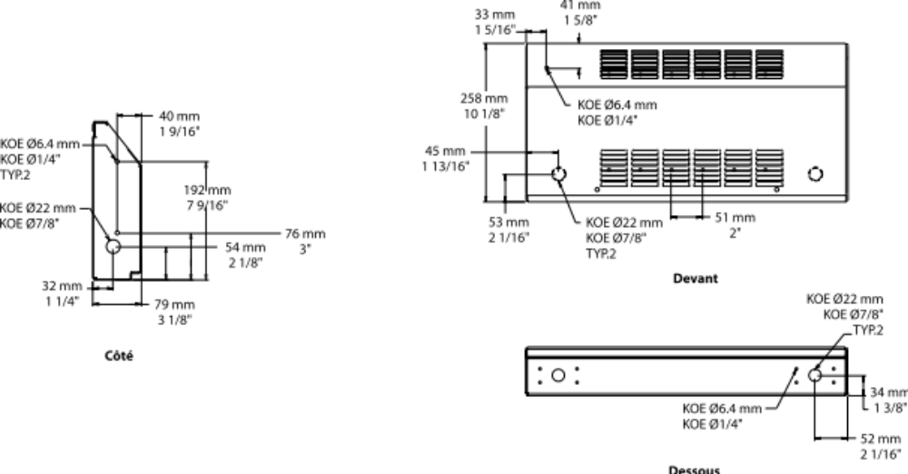

Modèles à densité moyenne standard de 275W/pi
Watts | Watts  240/208V¹ | # Produit |  |  |  |  |  |  |  |  |  | Longueur |  | Poids
Watts | Watts  240/208V¹ | 120V | Qté | 208V | Qté | 240/208V | Qté | 347V | Qté | 600V | Qté | po | mm | lb | kg
300 | 300/225 | OPR0302 |  | OPR0308 |  | OPR0300 |  | - | - | - | - | 20 _{9/16} | 522 | 10,4 | 4,7
500 | 500/375 | OPR0502 |  | OPR0508 |  | OPR0500 |  | OPR0507 |  | - | - | 25 _{1/2} | 647 | 14,0 | 6,4
750 | 750/563 | OPR0752 |  | OPR0758 |  | OPR0750 |  | OPR0757 |  | OPR0756 |  | 35 _{1/2} | 901 | 20,0 | 9,1
1000 | 1000/750 | OPR1002 |  | OPR1008 |  | OPR1000 |  | OPR1007 |  | OPR1006 |  | 45 _{3/4} | 1162 | 26,0 | 11,8
1250 | 1250/938 | OPR1252 |  | OPR1258 |  | OPR1250 |  | OPR1257 |  | OPR1256 |  | 55 _{1/4} | 1403 | 32,0 | 14,6
1500 | 1500/1125 | OPR1502 |  | OPR1508 |  | OPR1500 |  | OPR1507 |  | OPR1506 |  | 63 _{15/16} | 1624 | 37,0 | 16,8
1750 | 1750/1313 | - | - | OPR1758 |  | OPR1750 |  | OPR1757 |  | OPR1756 |  | 73 _{1/4} | 1861 | 43,0 | 19,6
2000 | 2000/1500 | - | - | OPR2008 |  | OPR2000 |  | OPR2007 |  | OPR2006 |  | 82 _{1/16} | 2084 | 47,5 | 21,6
2250 | 2250/1688 | - | - | OPR2258 |  | OPR2250 |  | OPR2257 |  | OPR2256 |  | 90 _{15/16} | 2309 | 53,5 | 24,3
2500 | 2500/1875 | - | - | OPR2508 |  | OPR2500 |  | OPR2507 |  | OPR2506 |  | 100 | 2541 | 58,4 | 26,6

Modèles à basse densité moyenne
# Produit² | Longueur | Poids | Densité  moyenne W/pi | Watts | Watts  240/208V¹ | 120V | Qté | 208V | Qté | 240V/  208V | Qté | 347V | Qté | 600V | Qté
OPR020X-647 | 25 1/2"  (647 mm) | 14,0 lb  (6,4 kg) | 100 | 200 | 200/150 | √ |  | √ |  | √ |  | ----- | ----- | ----- | -----
OPR030X-647 | 25 1/2"  (647 mm) | 14,0 lb  (6,4 kg) | 150 | 300 | 300/225 | √ |  | √ |  | √ |  | ----- | ----- | ----- | -----
OPR040X-647 | 25 1/2"  (647 mm) | 14,0 lb  (6,4 kg) | 200 | 400 | 400/300 | √ |  | √ |  | √ |  | √ |  | -----
OPR030X-901 | 35 1/2"  (901 mm) | 20,0 lb  (9,1 kg) | 100 | 300 | 300/225 | √ |  | √ |  | √ |  | √ |  | ----- | -----
OPR045X-901 | 35 1/2"  (901 mm) | 20,0 lb  (9,1 kg) | 150 | 450 | 450/338 | √ |  | √ |  | √ |  | √ |  | ----- | -----
OPR060X-901 | 35 1/2"  (901 mm) | 20,0 lb  (9,1 kg) | 200 | 600 | 600/450 | √ |  | √ |  | √ |  | √ |  | ----- | -----
OPR040X-1162 | 45 3/4"  (1162 mm) | 26,0 lb  (11,8 kg) | 100 | 400 | 400/300 | √ |  | √ |  | √ |  | √ |  | ----- | -----
OPR060X-1162 | 45 3/4"  (1162 mm) | 26,0 lb  (11,8 kg) | 150 | 600 | 600/450 | √ |  | √ |  | √ |  | √ |  | ----- | -----
OPR080X-1162 | 45 3/4"  (1162 mm) | 26,0 lb  (11,8 kg) | 200 | 800 | 800/600 | √ |  | √ |  | √ |  | √ |  | √
OPR050X-1403 | 55 1/4"  (1403 mm) | 32,0 lb  (14,6 kg) | 100 | 500 | 500/375 | √ |  | √ |  | √ |  | √ |  | ----- | -----
OPR075X-1403 | 55 1/4"  (1403 mm) | 32,0 lb  (14,6 kg) | 150 | 750 | 750/563 | √ |  | √ |  | √ |  | √ |  | √
OPR100X-1403 | 55 1/4"  (1403 mm) | 32,0 lb  (14,6 kg) | 200 | 1000 | 1000/750 | √ |  | √ |  | √ |  | √ |  | √
OPR060X-1624 | 63 15/16"  (1624 mm) | 37,0 lb  (16,8 kg) | 100 | 600 | 600/450 | √ |  | √ |  | √ |  | √ |  | √
OPR090X-1624 | 63 15/16"  (1624 mm) | 37,0 lb  (16,8 kg) | 150 | 900 | 900/675 | √ |  | √ |  | √ |  | √ |  | √
OPR120X-1624 | 63 15/16"  (1624 mm) | 37,0 lb  (16,8 kg) | 200 | 1200 | 1200/900 | √ |  | √ |  | √ |  | √ |  | √
OPR070X-1861 | 73 1/4"  (1861 mm) | 43,0 lb  (19,6 kg) | 100 | 700 | 700/525 | √ |  | √ |  | √ |  | √ |  | √
OPR105X-1861 | 73 1/4"  (1861 mm) | 43,0 lb  (19,6 kg) | 150 | 1050 | 1050/788 | √ |  | √ |  | √ |  | √ |  | √
OPR140X-1861 | 73 1/4"  (1861 mm) | 43,0 lb  (19,6 kg) | 200 | 1400 | 1400/1050 | √ |  | √ |  | √ |  | √ |  | √
OPR080X-2084 | 82 1/16"  (2084 mm) | 47,5 lb  (21,6 kg) | 100 | 800 | 800/600 | √ |  | √ |  | √ |  | √ |  | √
OPR120X-2084 | 82 1/16"  (2084 mm) | 47,5 lb  (21,6 kg) | 150 | 1200 | 1200/900 | √ |  | √ |  | √ |  | √ |  | √
OPR160X-2084 | 82 1/16"  (2084 mm) | 47,5 lb  (21,6 kg) | 200 | 1600 | 1600/1200 | √ |  | √ |  | √ |  | √ |  | √
OPR090X-2309 | 90 15/16"  (2309 mm) | 53,5 lb  (24,3 kg) | 100 | 900 | 900/675 | √ |  | √ |  | √ |  | √ |  | √
OPR135X-2309 | 90 15/16"  (2309 mm) | 53,5 lb  (24,3 kg) | 150 | 1350 | 1350/1013 | ----- | ----- | √ |  | √ |  | √ |  | √
OPR180X-2309 | 90 15/16"  (2309 mm) | 53,5 lb  (24,3 kg) | 200 | 1800 | 1800/1350 | ----- | ----- | √ |  | √ |  | √ |  | √
OPR100X-2541 | 100"  (2541 mm) | 58,4 lb  (26,6 kg) | 100 | 1000 | 1000/750 | √ |  | √ |  | √ |  | √ |  | √
OPR150X-2541 | 100"  (2541 mm) | 58,4 lb  (26,6 kg) | 150 | 1500 | 1500/1125 | ----- | ----- | √ |  | √ |  | √ |  | √
OPR200X-2541 | 100"  (2541 mm) | 58,4 lb  (26,6 kg) | 200 | 2000 | 2000/1500 | ----- | ----- | √ |  | √ |  | √ |  | √

¹ 208V = 75% du wattage à 240V.

² X = 2 (120V), 8 (208V), 0 (240V/208V), 7 (347V), 6 (600V).

√ = Disponible.

Ajouter «BL» pour blanc, «AM» pour amande.
Autres couleurs, accessoires et finis disponibles sur demande, communiquez avec votre représentant au service à la clientèle.
Autres voltages disponibles sur demande.

Options
# Produit  En trousse | # Produit  Installée en usine* | Description | Qté
Finition
- | BD | Finition unie du dos de l’appareil
KIT-OPR-BR | - | Boîte de relais, 5 po (127 mm)
KIT-OPR-CE | - | Coin extérieur, 5 po (127 mm)
KIT-OPR-CI | - | Coin intérieur, 5 po (127 mm)
KIT-OPR-JT | - | Joint de finition, 3 1/8 po (80 mm)
KIT-OPR-PE | - | Trousse de piédestals ronds (2), 3 po (76 mm)
KIT-OPR-PEC | - | Trousse de piédestals carrés (2), 3 po (76 mm)
OPR-SV-XX | - | Boîtier vide longueur de XX mm (minimum : 154 mm, maximum : 2541 mm)
Contrôles
KIT-OPR-R-347 | R | Relais unipolaire, bobine 24V, sans transformateur : 22A à 120V, 208V, 240V - 19A à 277V - 18A à 347V
KIT-OPR-R-600 | R | Relais unipolaire, bobine 24V, sans transformateur, 10A à 600V
KIT-OPR-RT-120 | RT | Relais unipolaire, bobine 24V, avec transformateur 120V/24V, 22A à 120V
KIT-OPR-RT-208 | RT | Relais unipolaire, bobine 24V, avec transformateur 208V/24V, 22A à 208V
KIT-OPR-RT-240 | RT | Relais unipolaire, bobine 24V, avec transformateur 240V/24V, 22A à 240V
KIT-OPR-RT-277 | RT | Relais unipolaire, bobine 24V, avec transformateur 277V/24V, 19A à 277V
KIT-OPR-RT-347 | RT | Relais unipolaire, bobine 24V, avec transformateur 347V/24V, 18A à 347V
KIT-OPR-RT-600¹ | RT¹ | Relais unipolaire, bobine 24V, avec transformateur 600V/24V, 10A à 600V (2 fils seulement)
KIT-OPR-T | T | Thermostat unipolaire : 30A à 120V, 208V, 240V - 15A à 277V, 347V, 600V
KIT-OPR-T2² | T2² | Thermostat bipolaire : 30A à 120V, 208V, 240V - 15A à 277V, 347V, 600V
KIT-OPR-T-AV | TAV | Thermostat unipolaire, anti-vandale : 30A à 120V, 208V, 240V - 15A à 277V, 347V, 600V
KIT-OPR-T2-AV² | T2AV² | Thermostat bipolaire, anti-vandale : 30A à 120V, 208V, 240V - 15A à 277V, 347V, 600V
KIT-OPR-TRIAC-347 | TRIAC | Relais électronique unipolaire, bobine 24V, sans transformateur, 15A à 347V max.
KIT-OPR-TRIAC-347T | TRIACT | Relais électronique unipolaire, bobine 24V, avec transformateur : 15A à 208V, 240V, 347V
KIT-OPR-TRIAC-600 | TRIAC | Relais électronique unipolaire, bobine 24V, sans transformateur, 6A à 600V max.

* Pour les options installées en usine, ajouter le numéro de l’option au produit. Voir la section Codification des produits au début du catalogue.
¹ Ces relais avec transformateur (2 fils) ne permettent pas d’alimenter des thermostats basse tension à 3 fils.
² Position «Off».

Autres
Type | Quantité | Modèle et description  Informations complémentaires | Volts | Phase | Watts | Longueur  mm/po | Informations  Couleur/installation

Les spécifications peuvent changer sans préavis
Projet : | Approbation  Information
Ingénieur conseil : | Approbation  Information
Entrepreneur électricien : | Approbation  Information
Distributeur : | Approbation  Information
Date : | Approbation  Information
Référence Ouellet : | Approbation  Information
Commentaires :

